**Олимпиада "Будущие исследователи – будущее науки"**

**Математика. 16.12.2017 - 1 тур.**

**7 класс**

**7.1**. Стороны прямоугольника относятся как 3:4, а его площадь численно равна периметру. Найдите стороны прямоугольника.

**Ответ:**  7/2, 14/3. **Решение**. Пусть *x* и *y* **–** стороны прямоугольника, тогда выполняются равенства и . Выразив из первого равенства *x* и подставив во второе, получим (после деления на *y* ≠ 0)  , .

**7.2**.  К восьмизначному числу 20172018 припишите слева и справа по цифре так, чтобы полученное 10-значное число делилось на 72.

**Ответ:** 2201720184. **Решение**. Для делимости числа на 8 необходимо и достаточно, чтобы число, составленное из последних трёх цифр, делилось на 8. Таким образом, приписанная справа цифра может быть только четвёркой. По признаку делимости на 9 сумма цифр полученного числа должна делиться на 9. Значит, приписанная слева цифра должна быть равна 2.

**7.3**. Сколько существует пятизначных натуральных чисел, у каждого из которых соседние цифры имеют разную чётность?

**Ответ:** 5625. **Решение.** Если первая цифра чётная, то её можно выбрать одним из четырёх способов (2, 4, 6, 8). А все последующие одним из пяти(1, 3, 5, 7, 9 – для второй и четвёртой цифры и 0,2,4,6,8 – для третей и пятой). В итоге (по правилу произведения) имеем всего 4∙54= 2500 чисел. Аналогично, в случае с нечётной первой цифрой получим 55= 3125 чисел. Итак, общее количество чисел равно 5625. **Замечание.** Можно получить тот же результат, если сразу воспользоваться правилом произведения. Первую (старшую) цифру можно выбрать девятью способами (взяв любую цифру, кроме 0), после этого вторую цифру можно выбрать пятью способами (взяв любую цифру, у которой четность отлична от четности первой цифры), и так далее: следующие цифры можно выбирать пятью способами (причем количество способов не зависит от предыдущих цифр). Поэтому по правилу произведения получаем результат: 9∙54.

**7.4**. Назовём *ладейной парой* пару клеток шахматной доски, которые находятся на одной вертикали или горизонтали и между которыми ровно две клетки. Можно ли разбить всю доску на ладейные пары?

**Ответ**: нельзя. 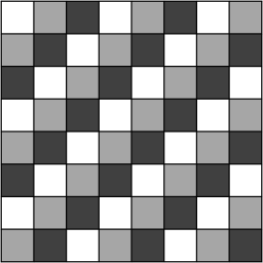**Решение**. Раскрасим доску как показано на рисунке. Тогда любая ладейная пара содержит клетки одного цвета. При этом клеток белого цвета нечётное количество. Таким образом, всю доску нельзя разбить на ладейные пары. **Замечание.** Можнои без раскраски показать невозможность разбиения. Действительно, рассмотрим девять клеток шахматной доски: a1, a4, a7, d1, d4, d7, g1, g4, g7. Очевидно, у каждой из данных клеток ладейную пару с ней может составлять только одна из этих же девяти клеток. Поскольку 9 – число нечетное, разбить на пары не удастся.

**8 класс**

**8.1**. Стороны прямоугольника относятся как 3:4, а его площадь численно равна периметру. Найдите стороны прямоугольника.

**Ответ:**  7/2, 14/3. **Решение:**. См. задачу 7.1.

**8.2**. Сколько существует шестизначных натуральных чисел, у каждого из которых соседние цифры имеют разную чётность?

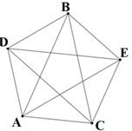**Решение.** См. решение аналогичной задачи 7.3. **Ответ**:9∙55= 28125.

**8.3**. Можно ли отметить (и обозначить) на плоскости пять точек *A, B, C, D, E* так, чтобы пять треугольников *ABC, BCD, CDE, DEA*, *EAB* были остроугольными?

**Ответ**: можно **Решение.** Рассмотрим правильный пятиугольник, отметим его вершины и обозначим их, как показано на рисунке (идя по часовой стрелке и последовательно отмечая через одну вершину). Тогда все пять треугольников будут равнобедренными и равными друг другу (а значит, все они остроугольные; нетрудно вычислить их углы: 36°, 72°, 72°).

**8.4**. Назовём *ладейной парой* пару клеток шахматной доски, которые находятся на одной вертикали или горизонтали и между которыми ровно две клетки. Можно ли разбить всю доску на ладейные пары?

**Ответ**: нельзя. **Решение**. См. задачу 7.4.

**9 класс**

**9.1**. В пятизначном числе зачеркнули одну из цифр и из исходного числа вычли это четырёхзначное. В результате получили число 54321. Найдите исходное число.

**Ответ**: 60356. **Решение**. Пусть *х* – полученное после зачеркивания цифры четырехзначное число. Заметим, что зачеркнутая цифра была последней в пятизначном числе, т.к. в противном случае после вычитания последняя цифра была бы нулем. Пусть это цифра *у*. Имеем уравнение  . Значит,  и  (частное и остаток при делении на 9 числа 54321).

**9.2**. Из прямоугольной таблицы *m×n*  клеток требуется вырезать по линиям сетки несколько квадратов разного размера. Какое наибольшее количество квадратов можно вырезать, если: **a**) *m* = 8, *n* = 11; **б**) *m* = 8, *n* = 12?

**Ответ**:a) 5; **б**) 5.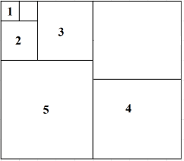 **Решение. a)** Заметим, что площадь шести разных квадратов не меньше 1 +4 + 9 + 16 + 25 + 36 = 91 > 88. Таким образом, нельзя вырезать более пяти разных квадратов. Возможный пример для пяти квадратов (даже в прямоугольнике 8×9) см. на рисунке. **б**) Предположим, от противного, что можно вырезать 6 квадратов разного размера. Тогда это должны быть квадраты размеров 1×1, 2×2, 3×3, 4×4, 5×5 и 6×6. После отрезания квадрата 6×6 с одной стороны останется полоса ширины не более 2, а с другой стороны  **–** ширины не более 6. Значит, квадраты 4×4 и 5×5 должны располагаться в полосе (не более) 6×8. Но после отрезания квадрата 5×5 из этой полосы в оставшейся части будут полоски ширины не более 3, и поэтому квадрат 4×4 разместить не удастся.

**9.3**. Найдите все простые числа p, для которых *p*2+ 200 является квадратом целого числа.

**Ответ:** *p* = 5 или *p* = 23. **Решение**. Пусть *p*2+ 200 = *a*2, где *a* – натуральное число. Так как *p* = 2 не удовлетворяет уравнению, то искомое *p*, а значит и *a*, являются нечётными числа. Из равенства (*a* **–***p*)(*a* + *p*)=200, учитывая, что *a* + *p* > *a* **–** *p* и оба множителя являются чётными числа, получаем три случая: 1) *a* + *p* = 100, *a* **–** *p* = 2; 2) *a* + *p* = 50, *a* **–** *p* = 4; 3) *a* + *p* = 20, *a* **–***p* = 10. Находя *p* в каждом из этих случаев, а именно, 1) *p* = 49; 2) *p* = 23; и 3) *p* = 5, получаем два простых числа: *p* = 5 и *p* = 23.

**9.4**. Верно ли, что для любого нечётного *n*> 3 можно отметить (и обозначить) на плоскости точки *A1, A2,…, An* так, чтобы *n* треугольников *A1A2A3, A2A3A4,…, An A1A2* были остроугольными?

**Ответ:** верно 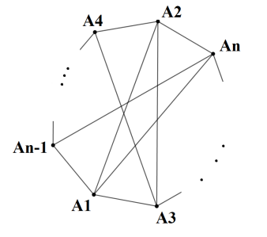**Решение.** Пусть *n* = 2*k* + 1, *k*> 1. Отметим вершины правильного (2*k*+ 1)-угольника и пронумеруем их следующим образом: возьмем произвольную вершину *A*1  и обозначим через *A*2 *k*-ую по часовой стрелке от вершины *A*1 вершину этого многоугольника. Аналогично, *A*3 – это *k*-ая по часовой стрелке от вершины A2 и т.д. (см. рис). Так как числа *k* и 2*k* + 1 взаимно просты, то числа 1, 1 + *k*, 1 + 2*k*, …, 1 + *ik*, …, 1 + 2*k* ∙ *k* дают различные остатки при делении на 2*k* + 1. Таким образом, все вершины многоугольника будут пронумерованы. Несложно заметить, что все искомые треугольники – равнобедренные и равные между собой, поэтому они являются остроугольными.

**10 класс**

**10.1**. Изобразите на координатной плоскости множество точек, координаты которых удовлетворяют уравнению |*x*| + |*y*| = *x*2.

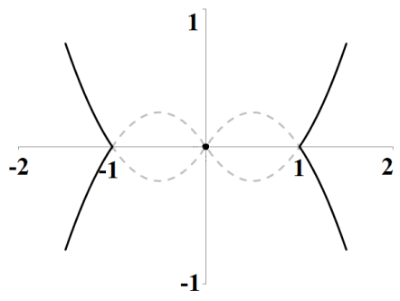**Решение**. Заметим, что если точка  принадлежат нашему множеству, то и точки , и  также ему принадлежат. Значит, достаточно изобразить наше множество в первом квадранте, а затем симметрично отразить относительно осей и начала координат. При  уравнение принимает вид  – это парабола , у которой в первой четверти надо оставить начало координат и часть ветви, проходящей через точку (1;0). См. рис.

**10.2**. Из прямоугольной таблицы *m*×*n* клеток требуется вырезать по линиям сетки несколько квадратов разного размера. Какое наибольшее количество квадратов можно вырезать, если: **a**) *m* = 8, *n* = 11; **б**) *m* = 8, *n* = 12?

. **Ответ: a**) 5; **б**) 5. **Решение.** См. задачу 9.2. **Ответ: a**) 5; **б**) 5.

**10.3**. Найдите все значения параметра *a*, для которых уравнение *ax*2+ sin2*x* = *a*2 **–***a* имеет единственное решение.

**Ответ:** *а* = 1. **Решение**. Заметим, что только *x* = 0 может быть единственным корнем уравнения, т.к. в силу четности входящих функций, для любого решения  решением будет и . Значит, по необходимости получаем или *а* = 1. Проверим эти значения. При  имеем уравнение sin2*x* = 0, у которого бесконечное множество решений . Если же *а* = 1, то уравнение *x*2+ sin2*x* = 0 имеет единственное решение *x* = 0.

**10.4**. . Верно ли, что для любого нечётного *n*> 3 можно отметить (и обозначить) на плоскости точки *A1, A2,…, An* так, чтобы *n* треугольников *A1A2A3, A2A3A4,…, An A1A2* были остроугольными?

**Ответ:** верно. **Решение**. См. задачу 9.4.

**11 класс**

**11.1**. Изобразите на координатной плоскости множество точек, координаты которых удовлетворяют уравнению |*x*| + |*y*| = *x*2.

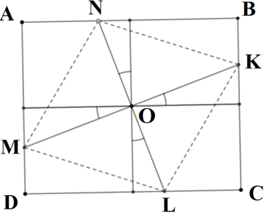**Решение**. См. задачу 10.1.

**11.2**. В данный прямоугольник вписан ромб (на каждой стороне прямоугольника лежит по вершине ромба). Докажите, что отношение диагоналей ромба равно отношению сторон прямоугольника.

**Решение**. Сначала докажем, что центр ромба и центр прямоугольника совпадают. Пусть О **–** центр ромба. Поскольку диагонали параллелограмма в точке пересечения делятся пополам, то расстояние от О до противоположных сторон прямоугольника равны. Значит, точка О лежит на пересечении срединных линий прямоугольника (параллельных его соответствующим сторонам и равноотстоящих от них). Значит, О – центр прямоугольника. Далее, используя тот факт, что диагонали ромба перпендикулярны, получаем (из свойства равенства углов с соответственно перпендикулярными сторонами) равенство углов между диагоналями ромба и соответствующими сторонами прямоугольника (см. рис). Поэтому диагонали ромба отличаются от сторон прямоугольникам одним и тем же множителем (косинусом одного и того же угла).

**11.3**.  Найдите все значения параметра *a*, для которых имеет единственное решение уравнение: ***a*)** *ax*2+ sin2*x* = *a*2 – *a*; **б)** *ax*2 + sin2*x*=*a*3– *a*.

**Ответ: a**) *а* = 1; **б**) *а* = 1, *а* = –1. **Решение. a**) См. задачу 10.3. **б**) Так же, как в решении задачи 10.3, вопрос сводится к проверке значений *а*, для которых *a*3 – *a* = 0. При *а* = 0 и *а* = 1 результат уже получен в задаче 10.3. При *а* = –1 имеем уравнение sin2*x* = *x*2. Но, как известно (например, из доказательства первого замечательного предела),  при . Таким образом, и при *а* = –1 уравнение имеет единственное решение. **Замечание.** Указанноенеравенство можно доказать и с помощью производной, рассматривая функцию *y= x – sin x* при неотрицательных *х*, эта функция имеет неотрицательную производную и обращается в нуль при *х*=0.

**11.4**. Докажите, что множество тех рациональных чисел *x*, для которых число   рационально, является бесконечным.

**Решение**. Докажем, что существует бесконечное множество чисел *х*, для которых  и  при некоторых рациональных числах *a*, *b*. Из данных уравнений имеем . Пусть  и , где *t* – рациональное число. Тогда ,  и . Непосредственной проверкой убеждаемся, что . Поскольку *t* – произвольное рациональное число, утверждение задачи доказано.

**Олимпиада "Будущие исследователи – будущее науки"**

**Математика. 17.12.2017 - 1 тур.**

**7 класс**

**7.1**. Дан прямоугольник, стороны которого относятся как 4:7, а его периметр равен 99 см. Найдите площадь прямоугольника.

**Ответ**: 567. **Решение.** Пусть стороны прямоугольника равны 4*x* и 7*x*. Тогда , откуда *x* = 4,5. Значит, площадь равна  567 (см2).

**7.2**. Найдите последние три цифры числа 52017.

**Ответ**: 125. **Решение.** Три последних цифры числа 5*n* при  повторяются с периодом 2, а именно , ,  и т.д. Для обоснования этой периодичности заметим, что последние три цифры числа  определяются последними тремя цифрами числа , и осталось проверить, что , .

**7.3**. Когда одно из двух целых чисел умножили на 15, а другое разделили на 15, оказалось, что сумма новых чисел равна изначальной сумме. Докажите, что разность новых чисел делится на 7.

**Решение.** Пусть *x*, *y* – исходные числа. Тогда , откуда . Значит, .

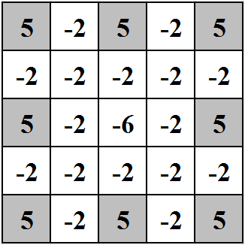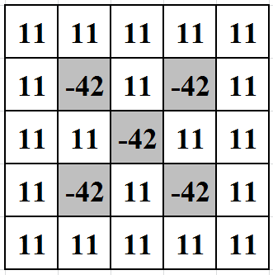**7.4**. В клетках квадратной таблицы 5×5 записаны целые числа. Могло ли оказаться так, что сумма всех двадцати пяти чисел таблицы положительна, а сумма чисел в любом квадрате 2×2 и 3×3 отрицательна?

**Ответ:** могло. **Решение**. На рисунке показаны два из возможных примеров.

**8 класс**

**8.1**. Дан прямоугольник, стороны которого относятся как 4:7, а его периметр равен 99 см. Найдите площадь прямоугольника.

**Ответ**: 567. **Решение.** См. задачу 7.1.

**8.2**. Когда одно из двух целых чисел умножили на 15, а другое разделили на 15, оказалось, что сумма новых чисел равна изначальной сумме. Докажите, что разность новых чисел делится на 7.

**Решение.** См. задачу 7.3..

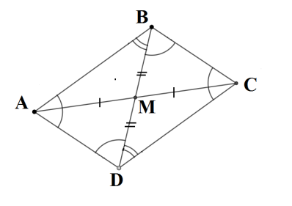**8.3**. В треугольнике *ABC* медиана *BM* равна половине одной из сторон треугольника. Может ли угол B быть острым?

**Ответ**: не может. **Решение**. Если медиана *BM* равна половине стороны *AC*, то ∠*B* прямой (по свойству медианы прямоугольного треугольника, проведенной к середине гипотенузы; точнее, по обратному свойству: если медиана к стороне равна её половине, то эта сторона **–** середина гипотенузы**)** .Пусть теперь *AB* = 2∙*BM*. Достроим треугольник *ABC* до параллелограмма *ABCD*. Тогда выполняется равенство *AB = BD* и поэтому ∠*BAD* – острый (как угол при основании равнобедренного треугольника). Поскольку ∠*B* = ∠*ABD* + ∠*DBC* = ∠*ABD* + ∠*ADB* = 180˚–∠*BAD*, то ∠*B* является тупым.

**8.4**. В клетках квадратной таблицы 5×5 записаны целые числа. Могло ли оказаться так, что сумма всех 25 чисел таблицы положительна, а сумма чисел в любом квадрате 2×2, 3×3 отрицательна?

**Ответ:** могло. **Решение.** См. задачу 7.4.

**9 класс**

**9.1**. Сумма нескольких последовательных целых чисел равна 2017. Какие это могут быть числа? (Укажите все варианты.)

**Ответ**: 1) 1008, 1009; 2)  –1007,–1006,…,1009; 3) –2016,–2015,…, 2017. **Решение.** Пусть *п* – первое из данных чисел, а *k* **-** количество чисел. Тогда . Поскольку 2017 – простое число, то для числа *k* могут быть четыре возможных значения: *k* = 1, *k* = 2, *k* = 2017, *k* = 4034. Значение *k* = 1 можно не учитывать (т.к. в условии сказано про несколько чисел). Другие значения *k* дают следующие значения *п*: 1)  при *k* = 2, *n* = 1013; 2)  при *k* = 2017, *n* = –1007; 3)  при *k* = 4034, *n* = –2016.

**9.2**. В треугольнике *ABC* медиана *BM* равна половине одной из сторон треугольника. Может ли угол B быть острым?

**Ответ**: не может. **Решение.** См. задачу 8.3.

**9.3**. В правильном 99-угольнике отметили 50 вершин. Докажите, что для любой диагонали 99-угольника найдётся равная ей диагональ с обоими отмеченными концами.

**Решение**. Пусть  **-** данный 99-угольник (нумерация вершин последовательная, начиная с  по часовой стрелке) и пусть ** -** данная диагональ (*i* < *j*). Любой отмеченной вершине  поставим в соответствие вершину  (где понимается, что ,  и т.д.). Тогда для некоторой из отмеченных вершин соответствующая ей вершина будет также отмеченной, т.к. в противном случае в многоугольнике было бы не менее 50∙2=100 вершин. Поэтому такая пара вершин представляет собой концевые точки искомой диагонали (т.к. между ними по часовой стрелке столько же вершин правильного 99-угольника, сколько между  и).

**9.4**. Найдите все натуральные *n*, для которых  является натуральным числом.

**Ответ**: *n* = 3.**Решение.** Пусть =*m***N**. Тогда после возведения в квадрат уравнения =, получим (т.к. ), что  **-** число рациональное, а значит, целое. Аналогично,  **-** целое число. Итак, пусть  и  для некоторых натуральных чисел *a*, *b*. Отсюда . В силу того, что числа *a*, *b* натуральные, а 7 – простое число, имеем единственный случай , . Отсюда . Тогда *n*=3. Непосредственной проверкой убеждаемся, что это значение подходит.

**10 класс**

**10.1**. Сумма нескольких последовательных целых чисел равна 2017. Какие это могут быть числа? (Укажите все варианты.)

**Ответ**: 1) 1008, 1009; 2)  –1007,–1006,…,1009; 3) –2016,–2015,…, 2017. **Решение.** См. задачу 9.1.

**10.2**. Найдите все значения параметра *а*, при каждом из которых корни уравнения  образуют арифметическую прогрессию.

**Решение.** (Рассмотрение тривиального случая *a*=0 или его отсутствие никак не учитывается при проверке). Итак, рассмотрим только значения *a* > 0 (неотрицательность *а* следует из ОДЗ), и поэтому *a* < 2*a*. Корни данного уравнения равны, *а*, 2*а,* они могут располагаться одним из трех способов: 1) ; 2) ; 3) . В первом случае из условия на арифметическую прогрессию и неравенства *a* > 0 имеем  . Аналогично, во втором случае получим . В третьем случае получим *а* = 0. **Ответ**: ; (*a*= 0).

**10.3**. Найдите все натуральные *n*, для которых  является натуральным числом.

**Решение.** См. задачу 9.4. **Ответ**: .

**10.4**. Дан многоугольник, вписанный в окружность единичного радиуса. Докажите, что если сумма квадратов сторон многоугольника больше 8, то центр окружности лежит внутри многоугольника.

**Решение.** Предположим, от противного, что центр окружности O лежит вне *n*-угольника или на его стороне. Тогда найдется сторона *n*-угольника (назовем её *A1A*n), которая отделяет *n*-угольник от центра. Поэтому любой угол *A**A**A*(1<*i*<j) будет тупым или прямым, так как опирается на дугу, большую или равную полуокружности. Пользуясь неравенством для квадратов сторон тупоугольного (или прямоугольного) треугольника, мы можем последовательно записать *A1A2*2 + *A2A3*2 +…+ *AnA1*2  *A1A3*2 + *A3A4*2 +…+ *AnA1*2  *A1A4*2 + *A4A5*2 +…+ *AnA1*2  *A1An*2 + *AnA1*2 = 2*A1An*2 8. Мы пришли к противоречию, и тем самым требуемое утверждение доказано.

**11 класс**

**11.1**. График приведённого квадратного трёхчлена симметричен относительно вертикальной прямой *x* = 1 и касается прямой *y* = *x*. Найдите этот квадратный трёхчлен.

**Ответ** . . **Решение.**. Пусть *P(x)* – данный квадратный трехчлен. Из условия симметрии графика относительно прямой , *P(x)* имеет вид  (здесь мы учли также, что старший коэффициент равен 1). Из условия касания графика трехчлена и прямой y=x, получаем, что уравнение *P(x)=x* должно иметь кратные корни. Таким образом, дискриминант уравнения  равен нулю, т.е. *D*=9-4(1+c) =0 ⇔ c=5/4/.

**11.2**. Найдите все значения параметра *a*, для которых уравнение  имеет три корня, образующих арифметическую прогрессию.

**Решение.** См. задачу 10.2. **Ответ**:  ; (*a*= 0).

**11.3**. Расставьте в порядке возрастания три числа: sin 15°, sin 14° и 1/4.

**Ответ**: sin 14°<1/4 < sin 15°. **Решение.** Воспользуемся известным неравенством *sin x < x*, справедливым для всех положительных чисел *x* (это неравенство доказывается обычно при выводе первого замечательного предела; отметим, что его можно доказать и с помощью производной, рассматривая функцию *y= x – sin x* при неотрицательных *х:* эта функция имеет неотрицательную производную и обращается в нуль при *х*=0 .). Докажем, что < 1/4, т.е. () <. Для этого достаточно проверить, что < , или 14 < 45. Справедливость последнего неравенства следует из того, что < 3.15. Далее, докажем, что 1/4 < sin 15°. Домножив это неравенство на  15°, получим равносильное неравенство (1/2) 15°<. sin 30°=1/2. Последнее очевидно, т.к.  15°<1.

**11.4**. Дан многоугольник, вписанный в окружность единичного радиуса. Докажите, что если сумма квадратов сторон многоугольника больше 8, то центр окружности лежит внутри многоугольника.

**Решение.** См. задачу 10.4.